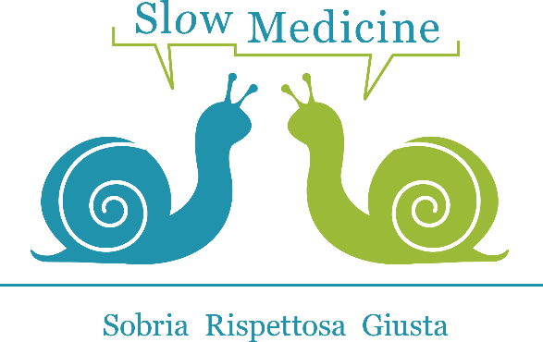

Assemblea Ordinaria ed Elettiva 2021
Virtuale

DELEGA

Io Sottoscritto Dott./Dott.sa____________________________________________________________DELEGO
Il Dott./Dott.sa______________________________________________________________________________
A rappresentarmi all’Assemblea Ordinaria ed Elettiva di Slow Medicine che avrà luogo Giovedì 18 Febbraio 2021 dalle ore 18.00 con ampia facoltà di voto.

Data Firma

___________________ ____________________

NB: la delega va inviata entro il giorno 15 febbraio alla segreteria via email info@slowmedicine.it

